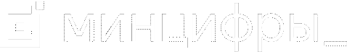

Код будущего.

Искусственный интеллект

Проект по обучению школьников

8

-

11

классов и студентов колледжей

навыкам в области искусственного

интеллекта

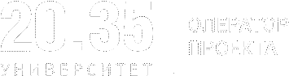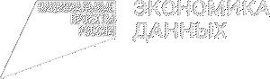

# «Код будущего. Искусственный интеллект»

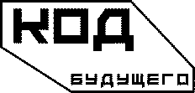

**75**

**000**

**+**

школьников и студентов

СПО обучится в 2025 году

**450 000 +**

человек пройдут обучение

до конца 2030 года

**100**

**%**

бесплатное обучение

для школьников и студентов СПО

Дополнительное направление с 2025 года

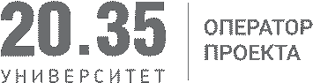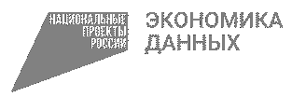

**Асинхронный формат**

Самостоятельное обучение

на цифровых платформах

**Участники**

▪

Школьники 8

-

11

классов

▪

Студенты СПО (любые

специальности)

**Длительность**

▪

Минимальный объем курса

–

54

часа

**Начальный уровень**

▪

Все курсы подходят для новичков

▪

Обучение навыкам в области ИИ

**5**

**6**

образовательных

организаций

программ

**Обучение на платформах**



**«Код будущего. Искусственный интеллект»**

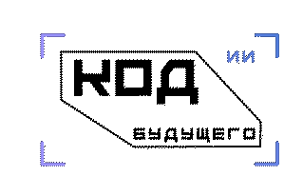

**01 Высокотехнологичные 04 Сопровождение**

**+**

программирование

математика

**ИСКУССТВЕННЫЙ платформы** Поддержка на платформе

**=**

**ИНТЕЛЛЕКТ**Наличие систем ИИ, среды разработки 24/7 со стороны провайдера

## 02 Усиление школьной программы

* ОГЭ, ЕГЭ, олимпиады, конкурсы
* Дополнительная подготовка по школьным предметам: информатика, математика, физика

## 03 Вебинары

Регулярные онлайн-мероприятия для обучающихся от провайдеров

## 05 Система мотивации

* Доступ в закрытое сообщество выпускников проекта «Код будущего»: конкурсы, стажировки, закрытые мероприятия, наставничество
* Инициативы провайдеров по повышению мотивации завершить обучение



Как принять участие в проекте



**Выбрать курс**

**в каталоге**

**Подать заявление**

**с подтвержденной учетной записью**

▪

Школьника или студента СПО

▪

Родителя или законного

представителя

**Заключить договор**

**с провайдером**

**на бесплатное обучение**

**Приступить к учебе**

**01**

**02**

**03**

**05**

**04**

**Успешно сдать итоговый**

**тест, чтобы получить**

**сертификат**

**06**

**ВЫБРАТЬ КУРС**

**И ПОДАТЬ ЗАЯВКУ**

**Закончить все модули**

**образовательного курса**

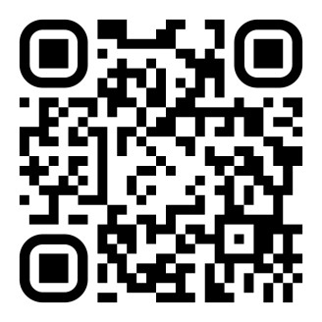

▪

Школьник или студент колледжа

▪

Родитель

или другой законный

представитель

**КТО МОЖЕТ ПОДАТЬ ЗАЯВЛЕНИЕ**

**КТО МОЖЕТ УЧАСТВОВАТЬ**

▪

Школьники 8

-

11

классов

▪

Студенты колледжей и техникумов

любых специальностей

▪

Не являются выпускниками

«Кода будущего»

Понадобится подтверждённая учетная

запись на Госуслугах

Приложение № 2

**Сведения о плановом количестве заявлений на участие в проекте «Код будущего. Искусственный интеллект» в разрезе субъектов Российской Федерации**

|  |  |
| --- | --- |
| **Субъект Российской Федерации** | **Плановое количество заявлений на участие**  **в проекте «Код будущего.**  **Искусственный интеллект» в 2025 году, ед.** |
| Алтайский край | 5 710 |
| Амурская область | 2 024 |
| Архангельская область | 2 545 |
| Астраханская область | 2 551 |
| Белгородская область | 3 425 |
| Брянская область | 2 657 |
| Владимирская область | 2 955 |
| Волгоградская область | 5 638 |
| Вологодская область | 2 844 |
| Воронежская область | 5 180 |
| Еврейская автономная область | 346 |
| Забайкальский край | 2 786 |
| Ивановская область | 2 005 |
| Иркутская область | 6 645 |
| Кабардино-Балкарская Республика | 2 149 |
| Калининградская область | 2 532 |
| Калужская область | 2 283 |
| Камчатский край | 720 |
| Карачаево-Черкесская Республика | 1 098 |
| Кемеровская область - Кузбасс | 6 701 |
| Кировская область | 2 829 |
| Костромская область | 1 483 |
| Краснодарский край | 15 153 |
| Красноярский край | 7 197 |
| Курганская область | 1 961 |
| Курская область | 2 490 |
| Ленинградская область | 2 979 |
| Липецкая область | 2 560 |
| Магаданская область | 336 |
| Московская область | 16 553 |
| Мурманская область | 1 618 |
| Ненецкий автономный округ | 114 |
| Нижегородская область | 7 010 |

2

|  |  |
| --- | --- |
| **Субъект Российской Федерации** | **Плановое количество заявлений на участие**  **в проекте «Код будущего.**  **Искусственный интеллект» в 2025 году, ед.** |
| Новгородская область | 1 339 |
| Новосибирская область | 7 316 |
| Омская область | 4 997 |
| Оренбургская область | 4 874 |
| Орловская область | 1 580 |
| Пензенская область | 2 832 |
| Пермский край | 7 425 |
| Приморский край | 4 444 |
| Псковская область | 1 307 |
| Республика Адыгея | 1 102 |
| Республика Алтай | 734 |
| Республика Башкортостан | 10 295 |
| Республика Бурятия | 3 012 |
| Республика Дагестан | 8 249 |
| Республика Ингушетия | 1 530 |
| Республика Калмыкия | 727 |
| Республика Карелия | 1 439 |
| Республика Коми | 1 945 |
| Республика Крым | 4 271 |
| Республика Марий Эл | 1 616 |
| Республика Мордовия | 1 571 |
| Республика Саха (Якутия) | 3 069 |
| Республика Северная Осетия - Алания | 1 931 |
| Республика Татарстан | 9 223 |
| Республика Тыва | 1 295 |
| Республика Хакасия | 1 455 |
| Ростовская область | 9 742 |
| Рязанская область | 2 396 |
| Самарская область | 7 657 |
| Санкт-Петербург | 11 879 |
| Саратовская область | 5 293 |
| Сахалинская область | 1 188 |
| Свердловская область | 11 039 |
| Севастополь | 1 012 |
| Смоленская область | 2 003 |
| Ставропольский край | 6 754 |
| Тамбовская область | 2 118 |
| Тверская область | 2 767 |

3

|  |  |
| --- | --- |
| **Субъект Российской Федерации** | **Плановое количество заявлений на участие**  **в проекте «Код будущего.**  **Искусственный интеллект» в 2025 году, ед.** |
| Томская область | 2 588 |
| Тульская область | 3 204 |
| Тюменская область | 4 588 |
| Удмуртская Республика | 3 995 |
| Ульяновская область | 2 542 |
| Хабаровский край | 3 199 |
| Ханты-Мансийский автономный округ - Югра | 4 199 |
| Челябинская область | 8 881 |
| Чеченская Республика | 5 127 |
| Чувашская Республика | 2 998 |
| Чукотский автономный округ | 119 |
| Ямало-Ненецкий автономный округ | 1 346 |
| Ярославская область | 3 046 |